附件
首届中国软枣猕猴桃学术与产业发展研讨会回执
姓名 | 性  别 | 工作单位 | 手机号码 | 邮箱 | 住宿要求  1.合住（双人标间）  2.单住（标间或单间） | 大会发言  - 希望发言  - 不要求发言

注： 1.开具发票信息：单位纳税人识别号或统一社会信用代码：
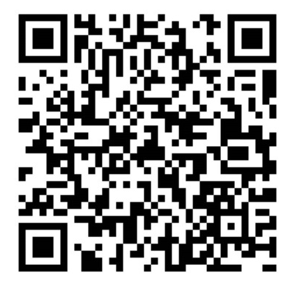
2.参会回执表格请发送到：邮箱：JLB2801330@163.com
3.为方便交流，请扫码加入微信群

